SCIENCES 3 Le trajet de l’eau dans la nature

 | Je sais ma leçon si…
SCIENCES 3 | Je sais comment l’eau de pluie pénètre dans le sol.
 | Je connais les différentes étapes du trajet de l’eau dans la nature.
 | Je connais les différents états de l’eau lors du trajet.

Quand elle est tombée, l’eau de pluie ruisselle (elle descend), s’évapore (elle remonte sous forme de gaz) ou s’infiltre (elle passe à travers les roches) dans le sol, où elle est stockée (eaux souterraines).

Quand elle s’infiltre dans la terre, l’eau de pluie traverse certaines roches qui la laissent passer, comme le calcaire. Ces roches sont perméables.

L’eau peut s’enfoncer dans le sol dans le sous-sol à travers ces roches perméables jusqu’à ce qu’elle rencontre des roches imperméables, comme l’argile.

L’eau s’accumule alors en formant une nappe phréatique. Cette eau peut être captée directement par forage (ou puits) ou ressortir sous forme de source qui alimente les rivières.

Le cycle de l’eau, c’est la circulation de l’eau entre la Terre et l’atmosphère (couche d’air qui entoure la Terre).

Pendant ce cycle, l’eau peut être sous forme de gaz (vapeur d’eau), sous forme d’eau liquide ou sous forme solide (glace).

Les différentes étapes de ce cycle sont :
- l’évaporation, au-dessus des mers, des océans et des endroits où il y a de l’eau ;
- la condensation : la vapeur redevient liquide pour former les nuages ;
- les précipitations : l’eau retombe sur Terre ;
- le ruissellement et/ou l’infiltration.

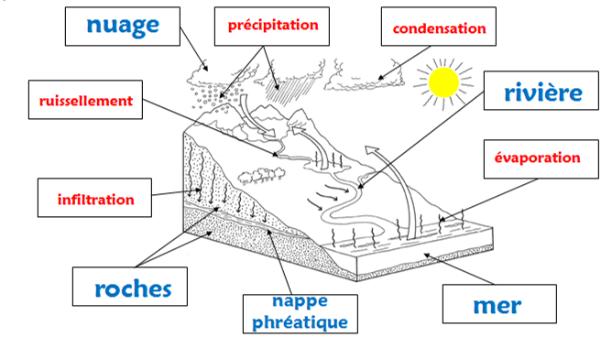

SCIENCES 3 Le trajet de l’eau dans la nature

 | Je sais ma leçon si…
SCIENCES 3 | Je sais comment l’eau de pluie pénètre dans le sol.
 | Je connais les différentes étapes du trajet de l’eau dans la nature.
 | Je connais les différents états de l’eau lors du trajet.

Quand elle est tombée, l’eau de pluie ............................................. (elle ....................................................), ............................................ (elle remonte sous forme de ...........................) ou ................................................... (elle passe .................................... .....................................................) dans le sol, où elle est ........................................................................... (eaux souterraines).

Quand elle ........................................................... dans la terre, l’eau de pluie traverse certaines roches qui la laissent passer, comme le .................................................... . .................................................. ........................................................................................................ .

L’eau peut s’enfoncer dans le sol dans le sous-sol à travers ces roches perméables jusqu’à ce qu’elle rencontre des ...................................... .............................................., comme l’.......................................... .

L’eau s’accumule alors en formant une ........................................ ....................................................... Cette eau peut être captée directement par ....................................................... (ou puits) ou ressortir sous forme de ................................................................... qui alimente les rivières.

Le cycle de l’eau, c’est la ........................................................ .................................................................................................... (couche d’air qui entoure la Terre).

Pendant ce cycle, l’eau peut être sous forme de ................................ (....................... ................................), sous forme d’......................... ................................................. ou sous forme ................................. (....................................).

Les différentes étapes de ce cycle sont :
- l’............................................................., au-dessus des mers, des océans et des endroits où il y a de l’eau ;
- la ............................................................. : la vapeur redevient liquide pour former les nuages ;
- les ............................................................ : l’eau retombe sur Terre ;
- le ........................................................... et/ou l’.............................................................................. .

